¡Hace mucho frío afuera! ¿Está usted listo?
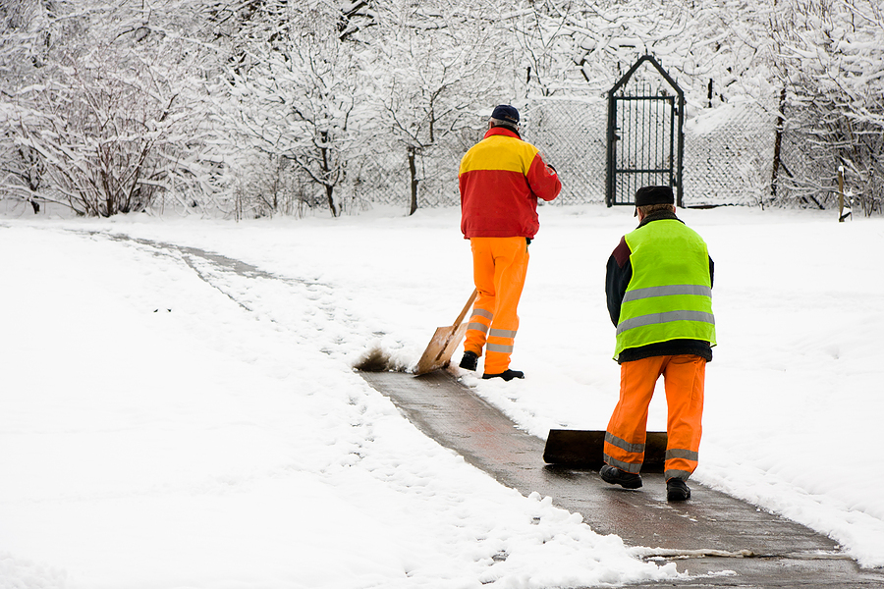
El clima a menudo puede ser impredecible y extremo, causando riesgos y situaciones invisibles. En climas tan temperamentales, las temperaturas extremadamente frías pueden crear serios problemas de salud. El clima y los vientos fuertes cercanos al punto de congelamiento pueden hacer que una persona pierda calor corporal mucho más rápido de lo normal. Estas dos condiciones climáticas drásticas son los dos principales factores que llevan al "estrés por frío". Los síntomas de estrés por frío se producen por la exposición al trabajar durante largos períodos de tiempo en el frío extremo, o cuando se trabaja en áreas poco aisladas o mal calefaccionadas. Los que no están acostumbrados a las temperaturas bajo cero son más propensos a experimentar estrés por frío. A continuación se presentan algunos síntomas posibles de estrés por frío a tener en cuenta.
Hipotermia:
El cuerpo no puede generar suficiente calor para mantenerse caliente durante largos períodos de tiempo en climas de congelamiento. Después de que nuestro cuerpo se queda sin energía almacenada, se produce una temperatura corporal anormalmente baja. Es entonces cuando la hipotermia puede causar problemas graves. El cerebro puede verse afectado, lo que hace difícil pensar con claridad o moverse bien. La mayoría de las personas ni siquiera se dan cuenta de que están siendo afectadas por la hipotermia hasta que se producen problemas graves.
Congelación:
A diferencia de la hipotermia, la congelación es una lesión en una parte exterior del cuerpo y es un síntoma de las temperaturas de congelación. Después de una exposición prolongada a temperaturas bajo cero, la víctima puede perder la sensibilidad y el color en las zonas afectadas. La congelación afecta con mayor frecuencia a las extremidades, es decir, nariz, orejas, mejillas, mentón, dedos, manos o dedos de los pies. El daño puede destruir de forma permanente los tejidos del cuerpo y en el peor de los casos, llevar a la amputación.
Pie de trinchera:
El pie de trinchera, también conocido como pie de inmersión, es una lesión que puede ocurrir en temperaturas de hasta 60 (°F). El pie de inmersión se produce cuando los pies de una persona se exponen a condiciones frías y húmedas durante períodos prolongados. Los pies mojados pierden calor 25 veces más rápido que los pies secos, que es la razón por la que esta lesión puede ser tan grave. Cuando el cuerpo intenta ahorrar calor constriñe los vasos sanguíneos y la circulación de los pies se ralentiza. La falta de flujo sanguíneo, oxígeno y nutrientes al pie provoca la necrosis de la piel.
Sabañones:
Los sabañones, también conocidos como "Pernio" y "Perniosis", es otro problema de estrés por frío y puede ser causado por las temperaturas entre cero y 60 (°F). Los sabañones son provocados por la exposición repetida y prolongada de la piel a las bajas temperaturas. Puede causar daños permanentes en los lechos capilares de la piel. Esto podría conducir al enrojecimiento y picazón recurrentes al exponerse al frío. A menudo afecta las extremidades del cuerpo, es decir, cara, manos, orejas, así como las áreas que no están protegidos de las bajas temperaturas.

¡Proteja a sus empleados!
Siga estos consejos útiles para evitar que el estrés por frío afecte a los trabajadores:
- Al programar las reparaciones y el mantenimiento tenga en cuenta el mes del año y la hora del día. Programe los trabajos fríos para climas más cálidos.
- Reduzca las exigencias físicas asignando trabajadores adicionales para los trabajos especialmente largos y exigentes.
- Prepare un lugar cálido con bebidas calientes para que los trabajadores descansen y tomen un refrigerio.
- Supervise y capacite a los trabajadores que corren riesgo de estrés por frío. Déles información acerca de los riesgos inherentes, prevención, síntomas, tratamiento disponible y equipo de protección personal requerido.

Recomendaciones para los trabajadores:
Manténgase caliente y seguro, siguiendo algunos consejos útiles:
- Utilice ropa apropiada, tal como usar varias capas de ropa suelta.
- Proteja los oídos, cara, manos y pies en el frío extremo usando un sombrero y botas aislantes e impermeables.
- Durante las pausas, trasládese a un lugar cálido y limite su tiempo al aire libre.
- Lleve siempre ropa para el frío, como calcetines, guantes, sombreros, chaquetas, mantas, un cambio de ropa y un termo con líquido caliente.
- Evite tocar las superficies frías de metal con la piel desnuda.
- Tenga en cuenta y contrólese a usted y a sus compañeros para monitorear los signos del estrés por frío.

Este formulario acredita que se brindó la capacitación antes mencionada a los participantes incluidos en la lista. Al firmar a continuación, cada participante confirma que ha recibido esta capacitación.

Organización:

Instructor: Firma del instructor:

Participantes de la clase:

Nombre: Firma: Fecha:

Nombre: Firma: Fecha:

Nombre: Firma: Fecha:

Nombre: Firma: Fecha:

Nombre: Firma: Fecha:

Nombre: Firma: Fecha:

Nombre: Firma: Fecha:

Nombre: Firma: Fecha:

Nombre: Firma: Fecha:

Nombre: Firma: Fecha:

Nombre: Firma: Fecha:

Nombre: Firma: Fecha:

Nombre: Firma: Fecha:

Nombre: Firma: Fecha:

Nombre: Firma: Fecha:

Nombre: Firma: Fecha:

Nombre: Firma: Fecha:

Recuerde cargar sus ejercicios terminados en la aplicación de seguimiento de ejercicios de su plataforma.

